**Interactividad: PMP Y MRP**

Por favor diseñar un esquema interactivo como el que se muestra a continuación, sobre el Plan Maestro de Producción (PMP) y Planificación de Requerimientos de Materiales, o su sigla en inglés MRP.

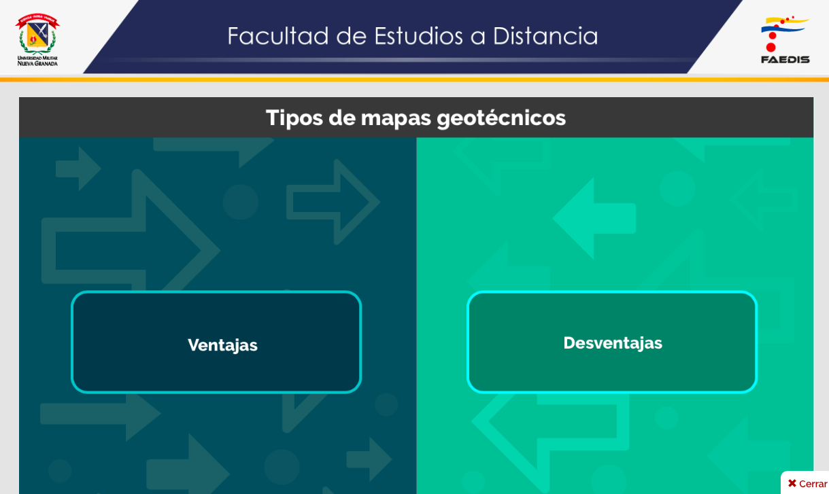

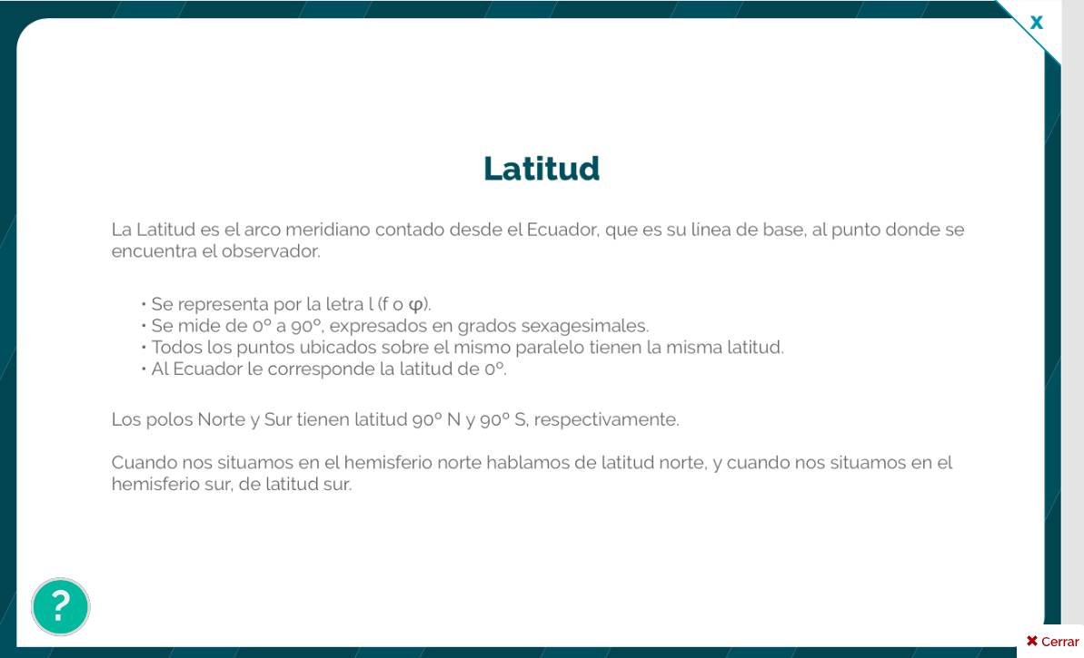

Ref: file:///Volumes/Multimedia_1/Interactividades/Edge/2%20items/comparacion/comparacion.html

Título: Plan Maestro de Producción (PMP) y Planificación de Requerimientos de Materiales (MRP)

Instrucción al estudiante: Para conocer sobre el Plan Maestro de Producción (PMP) y Planificación de Requerimientos de Materiales, por su sigla en inglés MRP, haz clic en cada ítem.

Ítems: Plan Maestro de Producción (PMP)

Planificación de Requerimientos de Materiales (MRP)

Información que se despliega:

**Plan Maestro de Producción (PMP).** El requerimiento de distribución se refiere a las necesidades que proponga el proceso, inventarios adecuados para una distribución precisa, planeación de los requerimientos, tiempo de distribución y costos de los mismos. Con esta consecución, el Plan Maestro de Producción (PMP) es la organización estructurada a partir del volumen de elementos a producir y según los planes del área de producción planteados para el logro de la satisfacción de la demanda del mercado.

**Planificación de Requerimientos de Materiales (MRP).** Así mismo, es importante constituir los parámetros necesarios para los recursos importantes que parten de la planificación de los propósitos productivos. Desde otro punto de vista, se necesita además de la «Planificación de Requerimientos de Materiales, o su sigla en inglés MRP, que es un *software* soportado en una base de datos donde se recogen las cantidades fabricadas y almacenadas en un periodo determinado, según la programación establecida. Desde este sistema de información se pueden obtener las órdenes de compras y las órdenes de pedido». (Fonollosa, 2009)